1. melléklet a 3/2019. (III.22.) önkormányzati rendelethez

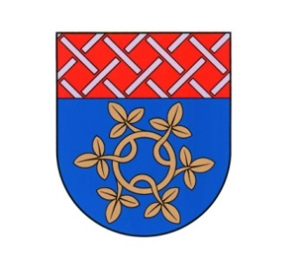
„11. melléklet a 4/2015 (II.27.) önkormányzati rendelethez

Nagymányoki Polgármesteri Hivatal
7355 Nagymányok Dózsa György u. 28.
Tel: 74-558-040; Fax: 74-558-043
Email cím: polghiv@nagymanyok.hu

____

KÉRELEM

gyermekek táborozásához nyújtott települési támogatáshoz

Alulírott…………………………………………………………………………..
Nagymányok, ………...……………………………….….........szám alatti lakos azzal a kéréssel fordulok Tisztelt Címhez, hogy gyermekem részére települési támogatást szíveskedjenek megállapítani táborozáshoz.

A tábor szervezője:………………………………………………………………………………
- megnevezése:……………………………………………………………………………
- helyszíne:………………………………………………………………………………..
- időpontja:……………………………………………………………………………….
- kérelmezett napok száma:……………………………………………………………….

Szülő személyi adatai:
Neve:
Születési neve:
Anyja neve:
Születési helye, ideje (év, hó, nap):
Lakóhelye:
Tartózkodási helye:
TAJ száma:
Telefonszáma:

Gyermek(ek) személyi adatai:
Neve:
Születési neve:
Anyja neve:
Születési helye, ideje (év, hó, nap):
Lakóhelye:
Tartózkodási helye:
TAJ száma:

Neve:
Születési neve:
Anyja neve:
Születési helye, ideje (év, hó, nap):
Lakóhelye:
Tartózkodási helye:
TAJ száma:

Neve:
Születési neve:
Anyja neve:
Születési helye, ideje (év, hó, nap):
Lakóhelye:
Tartózkodási helye:
TAJ száma:

A kérelemhez csatolni kell a tábor szervezőjének nyilatkozatát a táborba történő jelentkezésről.

Kérelemnek helyt adó határozat esetén a fellebbezési jogomról lemondok.

Dátum: ................................................

..........................................................................
kérelmező aláírása”

